Erster Gelnhäuser Rundflugtag am 24.9.2016
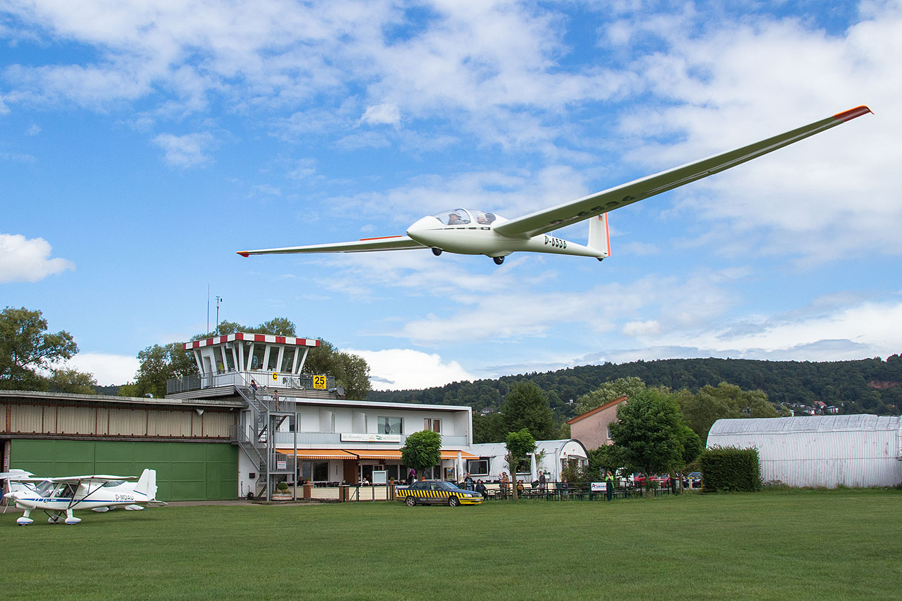
Wie wäre es, einmal selbst in diesem rasanten Segelflugzeug über Gelnhausen zu schweben? Am 24.9.2016 hat jedermann die Möglichkeit, einmal mitzufliegen: Beim 1. Gelnhäuser Rundflugtag.

Der Aero-Club Gelnhausen e.V. hat nicht nur ein reges Vereinsleben, sondern bietet den Bürgern der Stadt immer wieder Gelegenheiten, Einblick in das fliegerische Treiben auf dem schön gelegenen Flugplatz zu erhalten. Vielen wird noch die diesjährige Flugplatzkerb in Erinnerung sein, die trotz nicht ganz so ungetrübten Wetters sich doch wieder als Publikumsmagnet im Kinzigtal erwies.

Bei der nächsten Aktion geht es aber nicht nur ums Zuschauen. Beim 1. Gelnhäuser Rundflugtag am 24. September 2016 können die Besucher ab 10 Uhr Ründflüge unterschiedlichster Art mitmachen. Ob mit einem Motorflugzeug, einem UL-Flieger oder einem Segelflugzeug – das hängt vom Interesse des Gastes ab. Jedenfalls stehen alle Flugzeugarten bereit, um gegen ein angemessenes, die Selbstkosten deckendes Entgelt Rundflüge um Gelnhausen, die unmittelbare Umgebung oder gar bis Frankfurt zu unternehmen.

„Wir wollen den Bürgen unserer Stadt gerne unseren Verein vorstellen und Ihnen hierbei den ganzen Tag die Möglichkeit bieten, Rundflüge auf verschiedenen Flugzeugtypen durchzuführen.“ So beschreibt Matthias Benatzky, Initiator der Veranstaltung, die Idee des Rundflugtages.

Der Verein sieht einen hohen Bedarf für dieses Angebot. Denn die Erfahrung hat gezeigt, dass das Interesse an Rundflügen nach wie vor sehr hoch ist, bei der Flugplatz-Kerb aber das Angebot an Rundflügen aus Zeitgründen geringer als die Nachfrage war.

Schön wäre es natürlich, so fügt er hinzu, wenn der eine oder andere Mitflieger Feuer finge und den Entschluss fasste, selber die Ausbildung zum Piloten zu beginnen.

Im Angebot sind sowohl die beliebten „klassischen“ Rundflüge von etwa 15 Minuten Dauer. Aber es werden auch individuell nach dem Wunsch des Fluggastes ausgerichtete Rundflüge durchgeführt, die allerdings mindestens 20 Minuten dauern sollen.
Ein besonderes Highlight ist sicher die Sightseeing-Tour „Skyline Frankfurt“, die mit etwa 30 Minuten angesetzt ist.

Auch die Segelflieger bieten Mitflüge an: Nach dem Start am Windenseil kann man ca. 5 Minuten den Blick auch Stadt und Umland genießen. Länger ist man da schon nach einem Start im Flugzeug-Schlepp unterwegs: etwa 15 Minuten.
Und die ganz Mutigen können sogar an einem ca. 15 Minuten dauernden Segel-Kunstflug teilnehmen. Dazu wird das Segelflugzeug zunächst im Flugzeug-Schlepp auf Höhe gebracht, bevor sich der Flieger in Rollen und Loopings dem Tanz am Himmel hingibt.

Zusätzlich gibt es einen Infostand zu Motor- und Segelflug an dem sich die Gäste über den Verein und die unterschiedlichen Ausbildungsmöglichkeiten zum Segelflieger oder Privatpiloten informieren können.

Das Flugplatzrestaurant stellt sein reichhaltiges Angebot für das leibliche Wohl bereit. Und auf der Sonnenterrasse kann man auch „nur so“ ganz entspannt dem Treiben auf dem Flugfeld zuschauen.

Apropos ganz entspannt Zuschauen. Es lohnt sich, öfter mal am Flugplatz vorbeizuschauen. Denn auch am Wochenende 19. bis 21.8. gab es viel zu sehen.

Zunächst ist da das große Treffen der DO27-Piloten zu nennen. Man traf sich, um Erfahrungen auszutauschen und sich mit vielen Themen rund um das legendäre, aber nicht mehr sehr häufig anzutreffende Flugzeug, zu beschäftigen.

Die Dornier Do27 wurde vom deutschen Flugzeugbauer Dornier entworfen. Das besondere Merkmal: Sie kommt mit sehr kurzen und unbefestigten Start- und Landebahnen aus. Der Schulterdecker mit vier bis sechs Sitzen wurde hauptsächlich von der Bundeswehr und anderen Streitkräften eingesetzt. Insgesamt wurden zwischen 1956 und 1971nur 628 Stück produziert.
Besonders berühmt wurde die DO27 durch Bernhard Grzimek, der mit seinem Sohn Michael für seine Forschungsarbeit in Ostafrika eine mit Zebramuster bemalte Do27 einsetzte. Michael Grzimek verunglückte leider nach dem Zusammenstoß mit einem Geier tödlich.
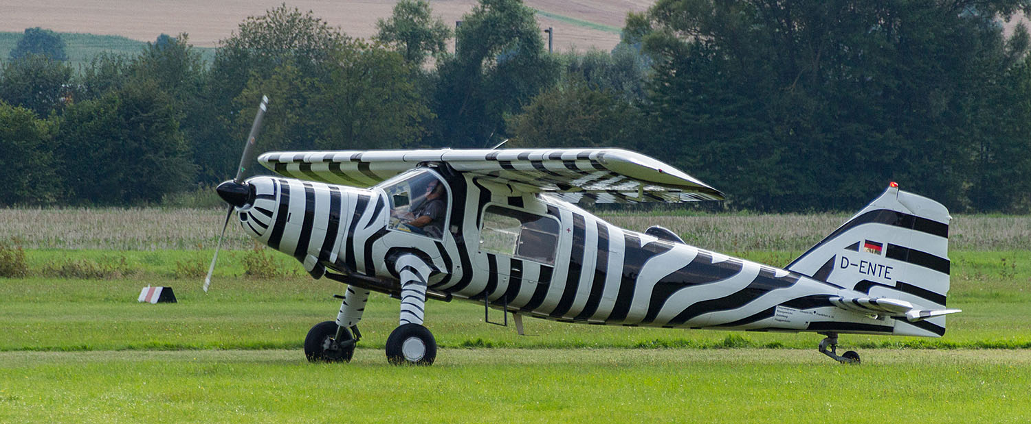
Ein Do27-Enthusiast hat auf Grundlage einer anderen Do27 das Grimek-Flugzeug mit der gleichen Bemalung und der gleichen Registriernummer „D-ENTE“ wieder auferstehen lassen und diese DO war auch beim Treffen in Gelnhausen dabei.

In der darauffolgenden Woche fand in Gelnhausen die „Oldtimer Segelflugwoche“
statt. Bei herrlichem Wetter waren einige Fliegerkameraden des „Vereins zur Förderung des historischen Segelfluge e.V.“ aus Süddeutschland nach Gelnhausen gekommen. Mit im Gepäck waren alte Segelflugzeuge, die man sonst nur noch in Museen bewundern kann, die aber hier in Gelnhausen noch ihrem eigentlichen Zweck zugeführt wurden: FLIEGEN.

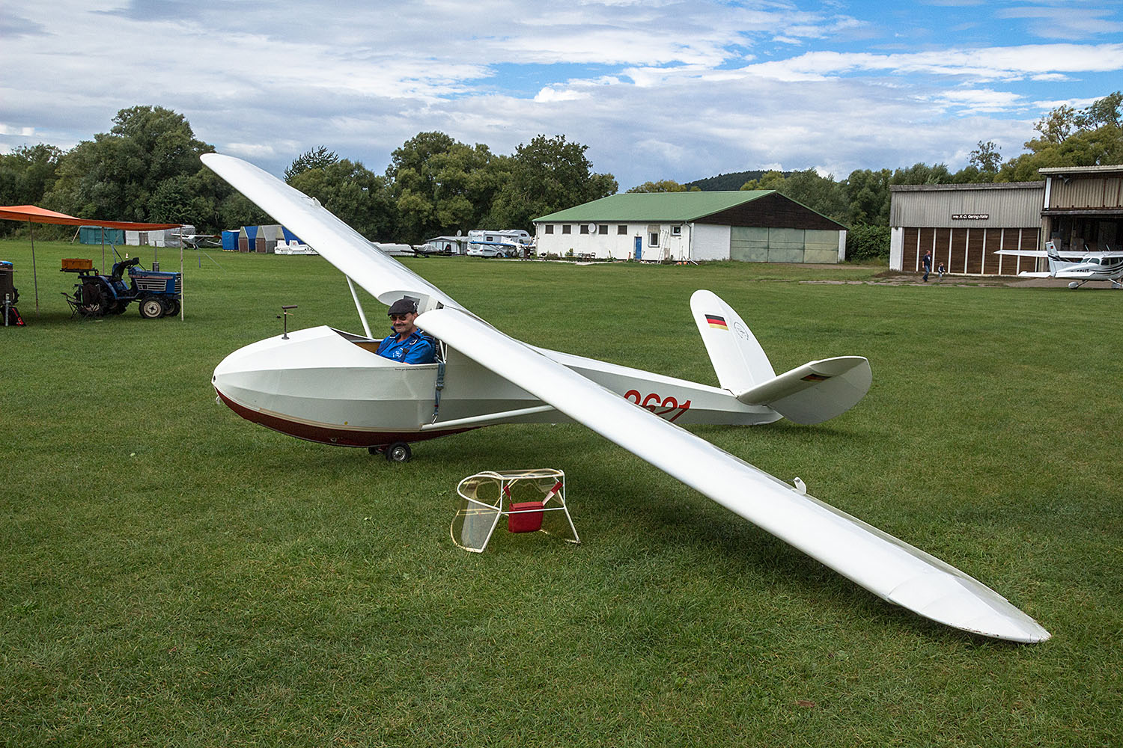
Ein K3 mit dem 2. Vorstand Thomas Schröder vom Verein zur Förderung des historischen Segelflugs e.V. Nachfolgetyp der K3 war die berühmte K8 auf der tausende von Segelfliegern ihre Kunst erlernen durften. Bis vor 5 Jahren war auch noch eine K8 in Gelnhausen beheimatet.

(25.08.2016, Ekkehard Makosch, Aero-Club Gelnhausen e.V.)

